宜蘭國小家長會99學年度第1學期第2次
會員代表大會暨委員會會議紀錄
時 間：100年1月4日(星期二)晚上七時
地 點：本校二樓會議室
出列席人員：如簽到名冊
主 席：林會長國漳 記錄：藍鴻彬

壹、主席報告：
今天天氣很冷，相信大家心理還是熱情如火的來參加這次例行性會議，會議裡學校有些最近發生的問題向家長報告，看了資料學校喜事連連，等一下就由學校處室主任報告。另外就是制服的修改，制服修改的議題已延序了好幾年，前二週學校邀請家長代表、老師及學生代表舉辦一場說明會，大家也提出一些意見，等一下由學校為各位委員代表提出說明，讓大家瞭解及提出寶貴意見。

貳、校長致詞 :
季節更替新年伊始，時序已進入2011年，過去一年我們在各方面都有相當傑出的表現，包括學生各項競賽、教師課程與教學設計比賽以及資優班的設立等，都是在全體親師生的共同經營與努力下才有的豐碩成果，這些的成績與榮耀都希望與您一起分享。未來的一年我們期許「卓越宜蘭‧精彩100」能做為我們最佳的註解，讓宜蘭國小從啟航逐步邁向高峰，所有的孩子在宜蘭國小的日子都能邁向100學習滿載。

參、處室報告：
教務處報告：
（一）學校課程專案
- 活化空間新生命課程專案－建置懷舊教室與轉角學習布告欄
- 樂在作文樂在學習專業學習社群－強化教師作文教學知能，展現學生作文能力
- 美感課程與教學專案計畫－體會生活美感，融入校園樂活探索
- E想天開資負優異專案計畫－凸顯資源科技能力，統整各大領域學習
（二）師生傑出成績
- 兒童青少年經典會考、創造發明展、宜蘭市語文競賽、國語日報小作家、國語日報作文比賽、公共圖書館數位資源校際PK競賽活動、宜蘭縣美術競賽、租稅九宮格與宜蘭縣羅東鎮文宗社繪畫比賽等皆有優良表現。
- 教育部口腔衛生保健教學活動設計比賽、生活課程教學活動設計比賽以及國民小學生命教育教學活動競賽等都有優異的表現。另外，呂孟珠老師榮獲全國閱讀典範教師。
（三）寒假學生冬令營
- 辦理美術育樂營、科學魔法車育樂營、創造力體驗營（與輔導處合辦）
（四）北市學測表現
學習領域 | 宜蘭國小 | 全部預試學校
國 語 | 55.45 | 52.58
數 學 | 71.85 | 66.81
英 語 | 85.07 | 77.03

- 國語表現
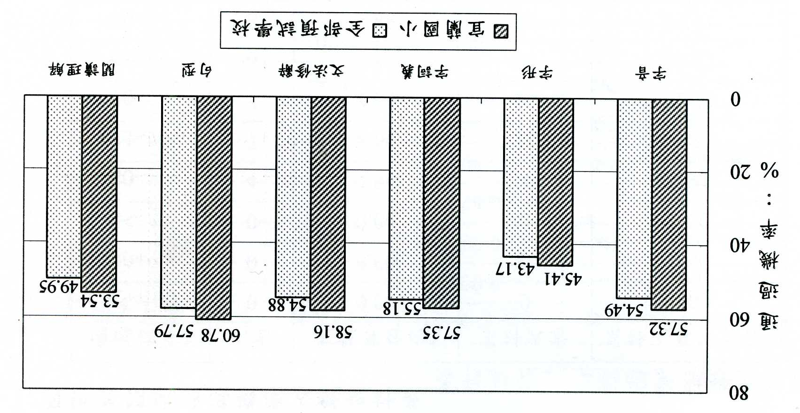

- 數學表現
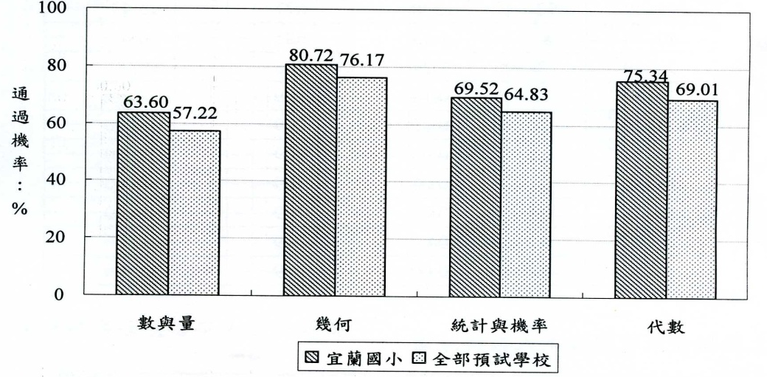

- 英語表現
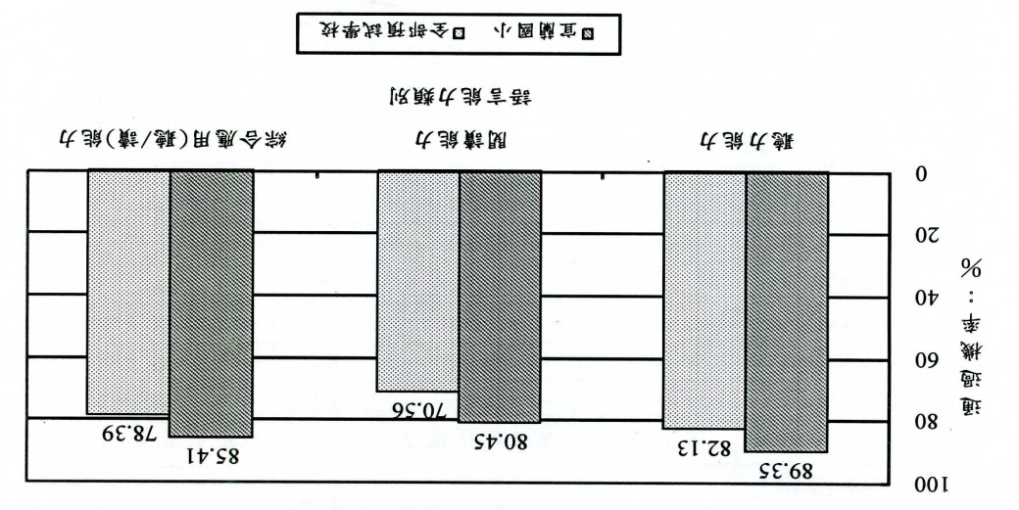
學務處報告：
（一）學校專案計畫
- 99年中小學防災科技教育深耕實驗研發計畫。
- 全國第一所建置「強震即時警報系統」之小學。
- 教育部建置樂活運動站計畫(40萬)。
- 行政院體育委員會補助桌球教室環境改善工程（160萬）。
（二）學生傑出表現
- 99年第九屆全國「JOOLA」桌球賽國小團體組 第一名。
- 99年第34屆全國「中正盃」桌球錦標賽國小男團體組 第二名。
- 99年第43屆「國語日報盃」全國桌球賽小六女生單打 第二名(史佳云)
- 99年第43屆「國語日報盃」全國桌球賽小四男生單打 第二名(林昀儒)
- 99年第43屆「國語日報盃」全國桌球賽國小男團體組 第三名。
- 99宜蘭縣學生音樂比賽國小弦樂合奏優等第一名(代表宜蘭縣參加全國賽)
- 99宜蘭縣中小學田徑錦標賽女童組壘球擲遠第二名(林君柔)
- 宜蘭縣99學年度學生舞蹈比賽甲等第一名
- 2010年史坦巴哈全國音樂大賽少年四年級組第四名(郭致廷)
- 2010宜蘭縣美術比賽高年級組漫畫類第一名(林敏臻)
- 2010宜蘭縣美術比賽低年級組繪畫類第三名(黃睿霖)
- 宜蘭縣跆拳錦標賽、租稅九宮格、租稅拼圖、租稅有獎徵答、花蓮稅務盃全國圍棋公開賽十三路棋盤、２０１０竹塹盃音樂大賽、99年宜蘭縣羅東鎮文宗社繪畫比賽、2０１０年竹塹盃音樂大賽…等皆有優異表現。
（三）特殊優良事蹟
- 獲得宜蘭縣99年度友善校園：學務工作績優學校。
（四）重點行政業務推動
- 品德教育推動：尊重、誠實、負責、禮貌、服務，五大議題宣導暨品德楷模表揚。
- 民主法治教育：週四人權法治及交通安全教育時間、學生日常生活檢核辦法
- 多元社團：弦樂、舞蹈、圍棋、跆拳、扯鈴、羽球、桌球、直排輪等。
- 反霸凌宣導暨三級預防：教育部反霸凌專線0800-200885
宜蘭縣反霸凌專線03-925-4430

（五）精彩100-寒假學生育樂營隊
編號 | 社團項目 | 人數 | 收費 | 上課時間 | 外聘師資  帶隊老師 | 地點
1 | 跆拳道 | 10人  未滿6人不開班 | 800元  不含服裝 | 1/21.24.26.28.31  09：00～10：30 | 陳鋯月教練  林嵩峯組長 | 樂活教室二
2 | 扯鈴A  (初階班) | 10人  未滿6人  不開班 | 800元 | 1/24.25.26.27.28  10：00～11：30 | 張麗美教練  林嵩峯組長 | 內操場
3 | 扯鈴B  (進階班) | 10人  未滿6人  不開班 | 800元 | 1/24.25.26.27.28  10：00～11：30 | 李明展教練  林嵩峯組長 | 內操場
4 | 桌球A  （初階班） | 15人  未滿10人不開班 | 1000元 | 1月:21.24.25.26.27.28.31  2月:8.9.10  10：00～12：00 | 林子翔教練  林嵩峯組長 | 桌球教室
5 | 桌球B  （進階班） | 15人  未滿10人不開班 | 1000元 | 1月:21.24.25.26.27.28.31  2月:8.9.10  10：00～12：00 | 郭慶華教練  林嵩峯組長 | 桌球教室
6 | 舞蹈 | 20人  未滿15人不開班  (限三~六年級) | 300元 | 1/24.25.26.27.28  10：30～12：00 | 連薏涵老師  洪呈周組長 | 活動中心舞台
7 | 宜晴蘭翩童軍營隊 | 80人  (童軍社學生優先報名) | 180元 | 1/25- 08：00~18：00  1/26- 08：00~20：00  1/27- 08：00~12：05 | 國立台北科技大學羅浮童軍社 | 二年級教室、  內操場、後操場
8 | 兒童瑜珈 | 15人  未滿10人不開班  四年級(含)以下 | 400元 | 1/25.26.27.28  09：00~10：30 | 張夢凌老師  林嵩峯組長 | 活動中心舞台
9 | 圍棋 | 30人  未滿15人不開班 | 220元 | 1/24.25.26.27  08:00～09:30 | 初階:吳文維  進階:林湧森  洪呈周組長 | 二樓會議室
10 | 宜蘭大學羽球營 | 30人  限四~六年級 | 免費 | 1/24.25.26  09：00～16：00 | 宜蘭大學羽球社 | 宜蘭大學體育館
11 | 美術  育樂營 | 20人  未滿15人不開班 | 1100元 | 1/24.25  09：00~12：00  13：00～16：00 | 李燦輝老師  毛玲玲老師  李守仁組長 | 四樓美術教室
12 | 科學魔法車育樂營 | 10人  未滿8人不開班(限四~六年級) | 1300元 | 1/24.25  9：30~15：25 | 曹齊平老師  李守仁組長 | 五樓自然教室
13 | 兒童創造力體驗營 | 40人  每梯次未滿10人不開班或併班(限二三年級) | 500元 | 第一梯次：1/24.25.26  第二梯次：1/25.26.27  8：30~11：40 | 毛淑芳主任  陸昱任主任  陳秀蘭組長  林嘉倩組長  王天利老師  林芳如老師 | 幼稚園教室

總務處報告：
壹、工作事項
99年「百萬植樹計畫－植樹、減碳、綠美化」活動【 宜蘭國小校園種樹千棵】
急困學生用餐問題因應小組工作計畫
『校園節約能源』成效追蹤
『宜蘭縣宜蘭市宜蘭國民小學校園安全』檢核
編製總務處工作計畫.行事曆.校務計畫等資料
編製代收代辦費相關資料

貳、天然災害復建工程
計畫目標：
加強颱風校園善後環境整理-
公共設施災害通報及災害維修復原。
計畫內容：
99年「凡那比颱風(天然災害) 復建工程」
99年「梅姬颱風(天然災害) 復建工程」

參、財務採購案
ㄧ、99年度宜蘭國民小學「加強補助國民教育經費」實施計畫
計畫目標：改善飲水機飲用水水質等清潔、衛生維護工作，確保校園飲用水 安全，維護師生飲用水品質。
計畫內容：更新學校老舊或無法使用之飲水機，新購冰溫熱飲水機【UW-333AS】三台。
計畫經費：新台幣100,000元整
二、『學校午餐廚房硬體修繕及充實設備』
計畫目標：空氣門等六項午餐設備汰換更新，以確保學生用餐安全衛生，提供師生健康、營養之校園飲食，進而提升學校午餐品質，順利推動優質化之學校午餐。
計畫內容：空氣門、保溫湯桶、飯菜桶（單格）蓋子、飯菜桶、（2/1雙格組）；、油煙排放處理設備、除濕機
計畫經費：新台幣40萬3，400元整

肆、勞務採購案
ㄧ、辦理「99學年度六年級校外教學暨畢業旅行」招標驗收核銷事宜。
計畫目標：協助六年級辦理畢業旅行。
計畫內容：「六年級校外教學暨畢業旅行」招標驗收核銷事宜。
計畫經費：每生新台幣4100元整
二、辦理99『中華民國第7屆北區交通安全教育研討會』招標事宜
計畫目的：協助交通大學辦理全國『中華民國第7屆北區交通安全教育研討會』
計畫內容：『旅館及其他住宿服務』招標事宜
計畫經費：新台幣501,000元整
伍、工程標案
ㄧ、99「宜蘭國小視聽教室整修工程」工程
計畫目的：活化校園空間，改善視聽環境，維護學生受教及活動品質，有效支援各項活動之辦理，落實校園空間開放之政策。
計畫內容：工程、視聽設備、數位多功能講桌
計畫經費：新台幣2,375,939 元整
二、辦理「宜蘭國小附設幼稚園99年度改善教學環境設備」工程
計畫目的：幼稚園「宜蘭國小附設幼稚園99年度改善教學環境設備」
計畫內容：由專業團隊設計規劃，預算書圖送府核定,進行工程事宜
計畫經費：新台幣1671000元整
三、宜蘭縣立99年校園無障礙改善工程
計畫目標：辦理『99年無障礙設施改善工程』
計畫內容：專業建築師評估
計畫經費：新台幣300萬元整
四、『宜蘭國小午餐運送迴廊擴充工程』
計畫目標：午餐運送迴廊的擴建，確實改善午餐廚房硬體設施，以確保學生用餐安全，提供師生健康、營養之校園飲食，順利推動學校午餐之優質化。
計畫內容：學校午餐廚房至本校間午餐運送迴廊擴充工程
計畫經費：新台幣1,923,000元整
五、宜蘭國民小學99年度運動發展基金改善競技運動訓練環境工程「宜蘭國小桌球教室環境改善」
計畫目標：改善競技運動訓練環境，確實改善硬體設施，以提供師生健康、健全之校園運動文化，順利推動學校體育風氣之優質化。
計畫內容：宜蘭國民小學99年度運動發展基金改善競技運動訓練環境工程
計畫經費：新台幣1600000元整

輔導處報告：
- 賀本校100學年奉縣府核定成立資優班。
- 游麗萍老師、呂孟珠老師榮獲本縣國小生命教育教學活動設計優選。
- 六愛邱垂霖同學榮獲宜蘭縣3Q達人-AQ達人優選。
ㄧ、本學期重要工作計畫執行狀況報告：
1.一年級新生始業輔導(8/30)及傑出校友周東昱返校演講(8/31)。【已執行完畢】
2.外配子女教育輔導：第三週開課。【已執行，上課至1/14止】
3.辦理師恩頌活動（認識師長）、性別平等/性侵害教育、家庭教育/家庭暴力防治教育、生命教育(特教體驗)活動、祖孫週活動等。【特教體驗活動預計於校慶前後週實施，其餘已執行完畢】
4.推行認輔制度，辦理學生個案調查、輔導及轉介。【本學期提報高關懷個案為7人，預計於1/5召開個案期末研討】
5.進行四年級瑞文氏測驗。【已執行完畢】
6.執行特殊兒童通報、鑑定、安置、個別化教育、轉銜等相關事宜。【依規定期程辦理】
7.優先關懷輔導：給予隨時關懷輔導，擬定完善三級輔導計畫，爭取經費聘請專業心理師或社工師協助第三級輔導。【依規定期程辦理，專業心理師到校服務72人次】
二、本學期教師學輔專業知能研習：
1.成立本校生命教育、性平教育教師工作坊。（9/8運作說明會；11/24成果發表會）
2.9/01教師輔導知能研習-推動兒童及少年保護機制。
3.9/15生命教育學習網做中學推廣計畫（研習中心3樓會議室）。
4.週三進修：9/29教師紓壓秘笈研習及10/27與孩子談性說愛。
5.11/10特教知能研習。
三、本學期學生週會活動：
1.10/19.11/23性別平等教育宣導。
2.10/26六藝劇團-器官捐贈宣導(四-六年級學生參加)。【已執行完畢】
四、本學期家長及親子成長活動：
1.8/30新生始業式暨親職座談活動（生命教育體驗活動-奉茶謝親師）。
2.9/10親職座談：喜閱家庭＆課綱微調說明會。
3.9/14-1/18每週二上午8:30-10:30家長成長課程-親職教育主題工作坊。
4.10/3生命教育繪本研習（地點：特教中心三樓會議室）。
5.10/4-11/8每週一晚上7-9時：親子共讀成長活動。
6.11/07喜閱家庭：說書玩書親子情。
五、執行縣政府及教育部重點工作報告：
1.教育部生命教育學習網：12/29至中正大學報告成果。
2.宜蘭縣生命教育資源中心業務：辦理全縣生命教育教師、家長研習。
六、結語：
營造ㄧ個溫馨友善的校園
善待每位學生
帶好每個孩子
成就每個孩子

人事室報告：
（一）98學年度（98年9月至99年6月）本校參與行政院衛生署疾病管制局「定點學校傳染病監視通報系統」護理師李惠君，積極配合辦理防疫有功。
（二）本校附設幼稚園教師廖草雲，榮獲本縣99年度第8屆Super教師、本校英語教師楊書婷榮獲本縣99年度第8屆蘭馨獎教師。
（三）本校校長督導、本校教師林嵩峯、王天利、桌球專長代課教師吳智揚、賴瑞雄、林姿君指導本校學生，參加2010年第九屆JOOLA盃全國桌球錦標賽，榮獲國小男子團體甲組冠軍。
（四）本校校長督導、本校教師林嵩峯、桌球專長代課教師吳智揚、賴瑞雄、林姿君指導本校學生， 參加99年第34屆全國中正盃國小組桌球錦標賽，榮獲國小男子團體全國亞軍。
（五）本校參加2010年第一金桌球錦標賽，榮獲國小男生團體組殿軍。
（六）本校教師兼衛生組長游麗萍、1年忠班導師呂孟珠參加宜蘭縣99年度國民小學生命教育教學活動甄選，榮獲優選。
(七）98學年度本校家長會經評審為國小組優等家長會。
（八）本校辦理午餐業務經宜蘭縣政府輔導考核結果，榮獲本縣「98學年度國民中小學辦理學校午餐」特優學校。

（九）本校4年忠班導師陳惠美參加「99年度國教輔導團國小生活課程優良教學活動設計甄選」，以「鏡子好好玩」教學活動設計，榮獲特優。
（十）本校5年信班導師黃世昌指導學生參加99年度宜蘭縣學生美術比賽，榮獲漫畫類高年級組第一名。
（十一）本校活動組長洪呈周、音樂教師李佳卉指導弦樂團，參加「99學年度宜蘭縣學生音樂比賽」，榮獲國小B組弦樂合奏優等第一名。
（十二）本校校長督導、本校學務主任潘顥元、教師林嵩峯、6年義班導師王天利、4年義班導師張麗霞、桌球專長代課教師吳智揚、賴瑞雄、林姿君指導本校學生，參加99年第43屆國語日報杯全國桌球錦標賽榮獲國小六年級、四年級男生組團體賽第三名。
（十三）本校資訊組長林育立參加教育部甄選口腔衛生保健創意教學活動設計競賽，榮獲中年級組佳作。
（十四）本校3年忠班導師李國龍、資訊組長林育立，指導學生參加宜蘭縣政府文化局辦理之「99年公共圖書館數位資源校際PK競賽活動」榮獲第三名。
（十五）本校1年忠班導師呂孟珠榮獲閱讀典範教師。

肆、會務報告：
賀！本會經宜蘭縣政府評鑑榮獲98學年度優等家長會。
一、經費報告：上學年結餘314,527元，本學年收入241,950元，
本學年支出54,040元，累計結餘502,437元。
（如附件經費收支表）
二、99學年度本會辦理各項活動：
A、健全家長會組織召開本會各項會議
（一）召開99學年度班級家長會改選會員代表。（990910）
（二）召開99學年度會員代表大會改選家長會委員，暨審議經費預決算。（990924）
（三）召開99學年度委員會議改選常務委員、副會長、會長。（990924）
（四）選舉結果行文函報宜蘭縣政府核備。（991006）
B、協助各項校務推展
（一）校務行政代表，參與校務會議暨各項委員會議。
（二）圖書志工協助圖書館各項業務，並成立閱讀後援會。
（三）協助辦理新生始業式活動。（990830）
（四）99學年度鼓勵捐資興學，捐資達440,840元整。
C、協助各項教育及教學活動
（一）補助清寒學生獎助學金10萬元整。(991006）
（二）協助辦理「新生親子始業式」。（990830）
（三）交通志工協助交通導護工作。（經常性）
（四）協助辦理弦樂團參加宜蘭縣99學年度音樂比賽榮獲合奏
國小B組優等第一名。（991118）
（五）協助辦理舞蹈社參加宜蘭縣99學年度舞蹈比賽榮獲國小丙組甲等第一名。(991121)
（六）頒發對外比賽優秀師生獎勵金4,350元。（991207）
（七）99學年度充實學校設備暨修繕及各項活動補助經費元191,820整。
D、積極推動學生閱讀風氣
（一）圖書館志工說故事。（經常性）
（二）志工走入班級說故事。（經常性）
（三）圖書志工協助圖書館各項業務。（經常性）
（四）家長會志工協助愛的書庫全縣借書業務。（經常性）
E、辦理各項親師敬師活動促進親師良好互動關係
（一）致贈九十九年教職員工教師節紀念品。（990915）

伍、臨時動議:
一、潘顥元主任：
案 由：學生制服修改案
說 明：詳附件
決 議：依照學校票選案通過

二、林健智副會長：
（一）校內國語文競賽感覺教師不夠績極輔導比賽學生。
（二）英文教科書版本選定及教案設計應有系統性、由淺入難漸進性、版本不同難易度有其差別。
（三）學校畢業旅行是三天二夜，國中畢業旅行也是三天二夜，國小學生還小是否考量安全性、風險性改為二天一夜。另時間安排有些學校在暑假後實施，本校畢業旅行好像晚了些。
校長回覆：
（一）、國語文競賽經校內選拔後參加市賽及縣賽，學生對比賽規則、時間的掌握，腔調口氣等較不熟悉，將請老師對比賽學生給予指導與協助。
（二）、教科書經教育部編審小組通過，經學校教科書評選委員會選定。考量課程綱要、能力指標的一致性。當然不同商家編定難易會有些不同，老師教學時發現課程有落差以補充教材銜接。基本上以低中高年段選定版本，不會每年更換版本。
（三）、學校曾嘗試畢業旅行二天一夜，但孩子希望三天二夜，民主時代尊重孩子的意願，使孩子有個美好的回憶。時間的訂定經過老師與學生充分討論，季節變化與招標流程等考量。畢業旅行的規畫都是一個團隊，每一部車得標廠商派遣二位工作人員辦理活動設計及協助學童安全，另外學校每一部車二位隨隊老師，所以每部車有四位人員注意學生安全。副會長意見很好學校也納入爾後辦理考量。

三、賴國隆副會長：
學校成立桌球班，感覺學校後援力量很少，學校團體報名到中、南部比賽，都搭巴士由教練開車及家長隨同比賽，教練開車去還好但回來教練也累了長途開車有危險性。學校環境及教練素質很高受到極高的評價，桌球後援會也由家長捐款成立基金，學校經費運用可否適當後援也使家長更有往前邁進的動力。。晚上練習學生點心只吃麵包及飲料，回到家又已吃不下對成長中的孩子是不足，希望能改吃便當經費由學校或家長自行負擔。
潘主任回覆：
交通方面到外縣市比賽一般觀念應搭大眾運輸，但比賽都需過夜，住宿地點到會場都有一定距離需搭計程車，考量移動性及計程車經費核銷困難，所以才補助經費請家長或教練開車，長期來看如有交通車將更完善，但有經費問題。麵包的定位不是晚餐而是下課後馬上要打球補充學生打球銷耗體力，但知道小孩回家未用晚餐，會後與體育組長商討在桌球後援會會議提出討論。
校長回覆：
目前宜蘭縣的財政赤字二百多億，財政是相當困難補助經費也相對少，桌球班設立經費也相當少，每班配置二位老師外其他經費不多。正常情形下一年參加一到二次全國賽經費就已用盡。以今年為例參加那麼多場全國性質比賽經費是相當龐大，是大家量入為出節省經費讓學生增加臨場比賽經驗及培育桌球國手。副會長說家長願意負擔經費及協助，但學校要整體全方位考量每個小孩及家長狀況不同。學校經費僅能做為正常課支出，其餘部分向縣、市政府專案申請或後援會基金支付。

四、陸仁傑副會長：
目前受少子化的影響，身為樂團後援會幹部會有些擔憂，其他社團三、四人即可比賽唯獨樂團不行。如果比賽至少需30人以上如不足是無法成軍。當然學校照顧多元性社團是無可厚非。但是學校八、九個社團真的擔心影響招生。剛校長提到桌球班及樂團是學校重點，所以在學校社團經營計畫能夠優先考量及招生。這樣對學校未來招生有顯著的成長。
校長回覆：
學校多元社團是發展學生多元智能，這部分是在課餘實施教學，像跆拳道、扯鈴等等都是少數學生參加。桌球班是成班、弦樂團具有規模性經營團隊所以不致影響招生。多元社團讓學生有更多選擇與發展是學校責無旁貸的事，所以開了這些社團與桌球及樂團衝突性不高。

陸、散 會：21時30分

